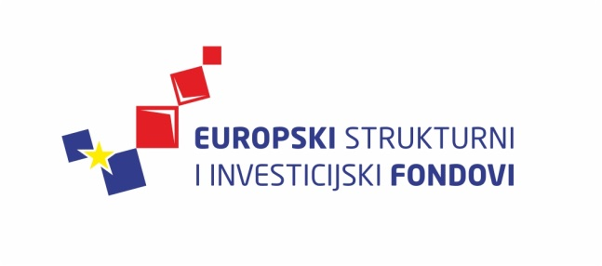
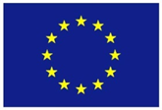
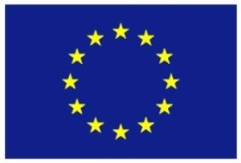

Europska unija
Zajedno do fondova EU

Ciklus Izobrazbi - Upravljanje i kontrola korištenja Europskih strukturnih i investicijskih fondova

Tematska cjelina 4 – Provedba ugovora o dodjeli bespovratnih sredstava

Plaćanja i povrati

11. prosinca 2015. / Hrvatska gospodarska komora
Lista polaznika
 |  | Ime i prezime |  | Naziv tijela/institucija:
1. |  | Ines Androić Brajčić |  | Ministarstvo graditeljstva i prostornoga uređenja
2. |  | Ana Jarnjak |  | Ministarstvo regionalnoga razvoja i fondova Europske unije
3. |  | Ivana Milan |  | Ministarstvo graditeljstva i prostornoga uređenja
4. |  | Tomislav Čičko |  | Ministarstvo regionalnoga razvoja i fondova Europske unije
5. |  | Gabriela Serdar |  | Ministarstvo regionalnoga razvoja i fondova Europske unije
6. |  | Draženka Kešic Mohenski |  | Ministarstvo regionalnoga razvoja i fondova Europske unije
7. |  | Željko Kasunić |  | Ministarstvo regionalnoga razvoja i fondova Europske unije
8. |  | Renata Mlinarić - Ožegović |  | Ministarstvo regionalnoga razvoja i fondova Europske unije
9. |  | Irena Jurčić |  | Ministarstvo regionalnoga razvoja i fondova Europske unije
10. |  | Mirna Jurlina |  | Ministarstvo poljoprivrede
11. |  | Nataša Pavić |  | Ministarstvo poduzetništva i obrta
12. |  | Jelena Rajher |  | Ministarstvo poduzetništva i obrta
13. |  | Mila Ćorić |  | Ministarstvo poduzetništva i obrta
14. |  | Marko Ćosić |  | Ministarstvo poduzetništva i obrta
15. |  | Koraljka Mučenski |  | Ministarstvo poljoprivrede
16. |  | Tamara Vitković |  | Ministarstvo poljoprivrede
17. |  | Željko Šimek |  | Ministarstvo zaštite okoliša i prirode
18. |  | Iva Marić |  | Ministarstvo znanosti, obrazovanja i sporta
19. |  | Domagoj Maršić |  | Ministarstvo znanosti, obrazovanja i sporta
20. |  | Jasna Kalaminec |  | Ministarstvo gospodarstva
21. |  | Zrinka Borozni |  | Ministarstvo gospodarstva
22. |  | Marcela Gracin Fagač |  | Ministarstvo gospodarstva
23. |  | Ivana Novak |  | Ministarstvo gospodarstva
24. |  | Ante Janko Bobetko |  | Ministarstvo gospodarstva
25. |  | Maja Pačak Trkulja |  | Ministarstvo gospodarstva
26. |  | Maja Radočaj |  | Ministarstvo regionalnoga razvoja i fondova Europske unije
27. |  | Veronika Tolj |  | Ministarstvo poduzetništva i obrta
28. |  | Milka Marina Kovačević |  | Hrvatska agencija za malo gospodarstvo, inovacije i investicije
29. |  | Sara Vrdoljak |  | Hrvatska agencija za malo gospodarstvo, inovacije i investicije
30. |  | Ivan Princivali |  | Ministarstvo regionalnoga razvoja i fondova Europske unije
31. |  | Slavica Lulić |  | Fond za zaštitu okoliša i energetsku učinkovitost
32. |  | Zdravko Zrinšćak |  | Ministarstvo regionalnoga razvoja i fondova Europske unije
33. |  | Dunja Pintar |  | Ministarstvo gospodarstva

Provedba programa izobrazbe financira se sredstvima tehničke pomoći iz Operativnog programa Konkurentnost i kohezija, iz Europskog fonda za regionalni razvoj

